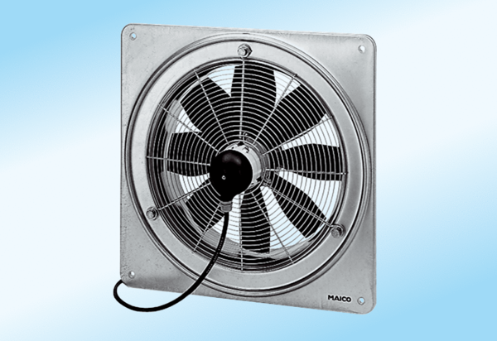Axial-Wandventilator DZQ 40/4 A-ExVerpackungseinheit: 1 StückSortiment: C
Artikelnummer: 0083.0776Hersteller: MAICO

